Những lưu ý trước khi làm bài:
- Nội dung đề: Đề thi chính thức THPT Quốc gia 2019 (Mã đề 301) của Bộ Giáo dục và Đào tạo.
- Thời gian thi là 50 phút. Trước khi bắt đầu, hãy đảm bảo em có đủ thời gian thi và kết nối internet ổn định; đồng thời chuẩn bị đầy đủ dụng cụ làm bài như giấy bút, Atlat Địa lí Việt Nam... để sẵn sàng thi một cách nghiêm túc nhất.
- Ngay sau khi nộp bài, các em sẽ được thông báo kết quả chi tiết về bài làm của mình.
Chúc các em thành công!
[NOIDUNG]
Câu 41: Căn cứ vào Atlat Địa lí Việt Nam trang 9, cho biết tháng nào sau đây ở trạm khí tượng SaPa có lượng mưa lớn nhất?

A. Tháng VIII.
B. Tháng X.
C. Tháng XI.
D. Tháng IX.
Câu 42: Căn cứ vào Atlat Địa lí Việt Nam trang 22, cho biết trung tâm công nghiệp chế biến lương thực, thực phẩm nào sau đây có quy mô nhỏ?

A. Đà Nẵng.
B. Bảo Lộc.
C. Buôn Ma Thuột.
D. Nha Trang.
Câu 43: Căn cứ vào Atlat Địa lí Việt nam trang 4 – 5, cho biết tỉnh nào sau đây giáp Trung Quốc?

A. Hòa Bình.
B. Phú Thọ.
C. Lào Cai.
D. Yên Bái.

Câu 44: Căn cứ vào Atlat Địa lí Việt Nam trang 28, cho biết cảng biển Phan Thiết thuộc tỉnh nào sau đây ở Duyên hải Nam Trung Bộ?

A. Ninh Thuận.
B. Bình Định.
C. Bình Thuận.
D. Phú Yên.

Câu 45: Căn cứ vào Atlat Địa lí Việt Nam trang 30, cho biết trung tâm công nghiệp nào sau đây ở Vùng kinh tế trọng điểm phía Bắc có ngành đóng tàu?

A. Hưng Yên.
B. Phúc Yên.
C. Hạ Long.
D. Bắc Ninh.
Câu 46: Chống bão ở nước ta phải luôn kết hợp với chống

A. hạn hán.
B. sương muối.
C. động đất.
D. ngập lụt.
Câu 47: Nước ta có vị trí ở

A. bán cầu Nam.
B. vùng ngoại chí tuyến.
C. bán cầu Tây.
D. vùng nội chí tuyến.

Câu 48: Căn cứ vào Atlat Địa lí Việt Nam trang 17, cho biết khu kinh tế ven biển nào sau đây thuộc Duyên hải Nam Trung Bộ?

A. Chu Lai.
B. Nghi Sơn.
C. Vũng Áng.
D. Hòn La.
Câu 49: Căn cứ vào Atlat Địa lí Việt Nam trang 10, cho biết sông nào sau đây thuộc hệ thống sông Mã?

A. Sông Cầu.
B. Sông Chu.
C. Sông Thương.
D. Sông Đà.
Câu 50: Căn cứ vào Atlat Địa lí Việt Nam trang 19, cho biết tỉnh nào sau đây có diện tích trồng cây công nghiệp lâu năm lớn hơn cây công nghiệp hàng năm?

A. Bến Tre.
B. Sóc Trăng.
C. Hậu Giang.
D. Phú Yên.

Câu 51: Biện pháp hạn chế xói mòn đất ở đồi núi nước ta là

A. bón phân thích hợp.
B. đẩy mạnh thâm canh.
C. làm ruộng bậc thang.
D. tiến hành tăng vụ.
Câu 52: Căn cứ vào Atlat Địa lí Việt Nam trang 27, cho biết cửa khẩu quốc tế Na Mèo thuộc tỉnh nào sau đây?

A. Nghệ An.
B. Thanh Hóa.
C. Quảng Bình.
D. Hà Tĩnh.
Câu 53: Căn cứ vào Atlat Địa lí Việt Nam trang 23, cho biết đường số 28 nối Gia Nghĩa với nơi nào sau đây?

A. Phan Thiết.
B. Đà Lạt.
C. Buôn Ma Thuột.
D. Đồng Xoài.
Câu 54: Căn cứ vào Atlat Địa lí Việt Nam trang 13, cho biết núi nào sau đây thuộc miền Tây Bắc và Bắc Trung Bộ?

A. Kiều Liêu Ti.
B. Phanxipăng.
C. Pu Tha Ca.
D. Tây Côn Lĩnh.
Câu 55: Phát biểu nào sau đây đúng về vùng núi Trường Sơn Nam nước ta?

A. Có các cao nguyên badan xếp tầng.
B. Có nhiều núi cao hàng đầu cả nước.
C. Hướng chủ yếu tây bắc – đông nam.
D. Gồm nhiều dãy núi chạy song song.

Câu 56: Đặc điểm nguồn lao động nước ta hiện nay là

A. số lượng không lớn.
B. trình độ rất cao.
C. chất lượng nâng lên.
D. phân bố rất đều.
Câu 57: Phát biểu nào sau đây đúng về du lịch biển đảo nước ta hiện nay?

A. Phân bố đều khắp cả nước.
B. Phát triển nhất ở Bắc Bộ.
C. Chỉ đầu tư du lịch sinh thái.
D. Du khách ngày càng đông.
Câu 58: Cho bảng số liệu:
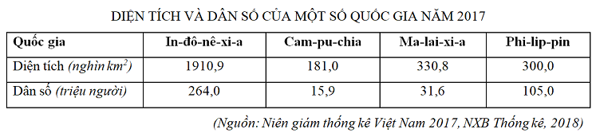
Theo bảng số liệu, nhận xét nào sau đây đúng khi so sánh mật độ dân số năm 2017 của một số quốc gia?

A. Cam-pu-chia cao hơn Ma-lai-xi-a.
B. Phi-lip-pin cao hơn Cam-pu-chia.
C. In-đô-nê-xi-a cao hơn Phi-lip-pin.
D. Ma-lai-xi-a cao hơn In-đô-nê-xi-a.
Câu 59: Phát biểu nào sau đây không đúng về các vùng kinh tế trọng điểm của nước ta?

A. Được hình thành từ lâu đời.
B. Tập trung các tiềm lực kinh tế.
C. Ranh giới có sự điều chỉnh.
D. Hội tụ các thế mạnh phát triển.
Câu 60: Cho biểu đồ:
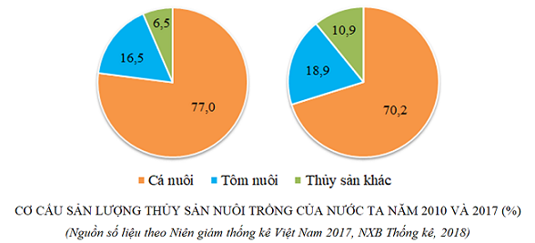
Theo biểu đồ, nhận xét nào sau đây đúng về sự thay đổi tỉ trọng trong cơ cấu sản lượng thủy sản nuôi trồng của nước ta năm 2017 so với năm 2010?

A. Tôm nuôi giảm, cá nuôi giảm.
B. Thủy sản khác giảm, cá nuôi giảm.
C. Cá nuôi giảm, tôm nuôi tăng.
D. Tôm nuôi tăng, thủy sản khác giảm.
Câu 61: Phát biểu nào sau đây không đúng về giao thông vận tải nước ta hiện nay?

A. Có nhiều tuyến đường huyết mạch.
B. Có nhiều đầu mối giao thông lớn.
C. Các loại hình vận tải rất đa dạng.
D. Các ngành đều phát triển rất nhanh.
Câu 62: Phát biểu nào sau đây đúng về Đông Nam Á lục địa?

A. Mưa lớn thường xuyên quanh năm.
B. Nền nhiệt cao đều, không phân hóa.
C. Có khí hậu chủ yếu là cận xích đạo.
D. Nhiệt đới ẩm gió mùa chiếm ưu thế.
Câu 63: Phát biểu nào sau đây không đúng về chăn nuôi nước ta hiện nay?

A. Cơ sở thức ăn đã đảm bảo hơn.
B. Sản phẩm chủ yếu để xuất khẩu.
C. Dịch vụ thú ý có nhiều tiến bộ.
D. Sản xuất theo hướng hàng hóa.
Câu 64: Phát biểu nào sau đây không đúng về dân số nước ta hiện nay?

A. Số lượng luôn cố định.
B. Cơ cấu tuổi thay đổi.
C. Quy mô lớn.
D. Nhiều dân tộc.
Câu 65: Gió phơn Tây Nam làm cho khí hậu vùng đồng bằng ven biển Trung Bộ nước ta có

A. mưa nhiều vào thu đông.
B. lượng bức xạ mặt trời lớn.
C. thời tiết đầu hạ khô nóng.
D. hai mùa khác nhau rõ rệt.

Câu 66: Biện pháp chủ yếu để công nghiệp nước ta thích nghi tốt với cơ chế thị trường là

A. phát triển các ngành trọng điểm.
B. xây dựng cơ cấu ngành linh hoạt.
C. đầu tư chiều sâu, đổi mới thiết bị.
D. hình thành các vùng công nghiệp.

Câu 67: Việc đa dạng hóa sản phẩm công nghiệp của nước ta chủ yếu nhằm

A. khai thác thế mạnh về tự nhiên.
B. góp phần phát triển xuất khẩu.
C. tận dụng thế mạnh lao động.
D. đáp ứng nhu cầu thị trường.

Câu 68: Giải pháp chủ yếu để nâng cao giá trị sản xuất cây công nghiệp lâu năm ở Tây Nguyên là
A. đẩy mạnh khâu chế biến và xuất khẩu nông sản.
B. ứng dụng công nghệ nuôi trồng mới, giảm sâu bệnh.
C. đảm bảo nguồn nước tưới, sử dụng giống mới.
D. mở rộng diện tích hợp lí đi đôi với bảo vệ rừng.
Câu 69: Cho biểu đồ về GDP của Ma-lai-xi-a và Phi-lip-pin qua các năm:
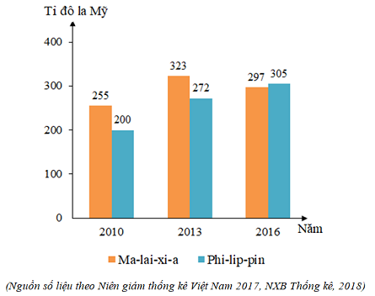
Biểu đồ thể hiện nội dung nào sau đây?
A. Chuyển dịch cơ cấu GDP của Ma-ai-xi-a và Phi-lip-pin qua các năm.
B. Cơ cấu GDP của Ma-lai-xi-a và Phi-lip-pin qua các năm.
C. Tốc độ tăng trưởng GDP của Ma-lai-xi-a và Phi-lip-pin qua các năm.
D. Quy mô GDP của Ma-lai-xi-a và Phi-lip-pin qua các năm.
Câu 70: Biện pháp chủ yếu đẩy mạnh phát triển công nghiệp Duyên hải Nam Trung Bộ là
A. đảm bảo nguyên liệu, mở rộng thị trường tiêu thụ.
B. đổi mới cơ sở vật chất kĩ thuật, hội nhập quốc tế.
C. đảm bảo cơ sở năng lượng, thu hút nhiều đầu tư.
D. nâng cao trình độ lao động, phát triển giao thông.
Câu 71: Vùng nông nghiệp Trung du và miền núi Bắc Bộ chuyên môn hóa sản xuất cây dược liệu chủ yếu dựa vào điều kiện nào sau đây?
A. Đất feralit đỏ vàng chiếm diện tích rất rộng.
B. Khí hậu cận nhiệt, ôn đới trên núi, giống tốt.
C. Nguồn nước mặt dồi dào phân bố nhiều nơi.
D. Địa hình đa dạng, có cả núi, đồi, cao nguyên.
Câu 72: Giải pháp chủ yếu để các nước Đông Nam Á tích lũy vốn cho công nghiệp hóa là

A. liên kết với nước ngoài, đẩy mạnh xuất khẩu.
B. hoàn thiện cơ sở hạ tầng, phát triển hàng hóa.
C. tăng khai thác tài nguyên, mở rộng dịch vụ.
D. đầu tư trang bị máy móc, đổi mới công nghệ.

Câu 73: Giải pháp chủ yếu phát huy thế mạnh tự nhiên của Đồng bằng sông Cửu Long là
A. đẩy mạnh trồng cây hoa màu và trồng rừng ngập mặn.
B. chuyển đổi cơ cấu kinh tế, cải tạo đất và bảo vệ rừng.
C. phát triển công nghiệp chế biến và thúc đẩy xuất khẩu.
D. khai hoang, trồng cây ăn quả và phát triển kinh tế biển.
Câu 74: Ý nghĩa chủ yếu của việc phát triển công nghiệp dầu khí ở Đông Nam Bộ là
A. làm sâu sắc sự phân hóa lãnh thổ, thu hút vốn đầu tư.
B. tăng cường các quan hệ quốc tế, tăng vị thế của vùng.
C. góp phần đa dạng cơ cấu kinh tế, tạo nhiều việc làm.
D. tạo sản phẩm có giá trị, đẩy nhanh phát triển kinh tế.
Câu 75:Ý nghĩa chủ yếu của việc hình thành vùng chuyên canh cây công nghiệp lâu năm ở Bắc Trung Bộ là
A. sử dụng hợp lí tài nguyên đất, góp phần bảo vệ môi trường.
B. giải quyết việc làm, cung cấp nguyên liệu cho công nghiệp.
C. khai thác tốt hơn thế mạnh, tạo ra nhiều nông sản hàng hóa.
D. chuyển dịch cơ cấu nông nghiệp, tăng hiệu quả của đầu tư.
Câu 76: Hoạt động ngoại thương nước ta ngày càng phát triển chủ yếu do
A. đa dạng hóa thị trường và tăng cường sự quản lí của Nhà nước.
B. tăng cường hội nhập quốc tế và sự phát triển của nền kinh tế.
C. khai thác tài nguyên hiệu quả, tăng nhanh chất lượng sản phẩm.
D. nhu cầu tiêu dùng của dân cư và nguồn vốn đầu tư tăng nhanh.
Câu 77: Cho bảng số liệu:
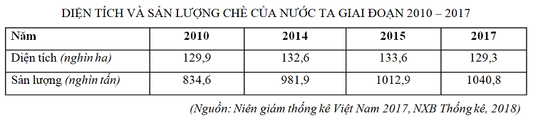
Theo bảng số liệu, để thể hiện tốc độ tăng trưởng diện tích và sản lượng chè của nước ta giai đoạn 2010 – 2017, dạng biểu đồ nào sau đây là thích hợp nhất?

A. Tròn.
B. Kết hợp.
C. Đường.
D. Miền.

Câu 78: Ý nghĩa chủ yếu của chuyển dịch cơ cấu công nghiệp ở Đồng bằng sông Hồng là
A. phát huy thế mạnh và đẩy nhanh tăng tưởng kinh tế.
B. hình thành ngành trọng điểm và ngành dịch vụ mới.
C. tạo thêm nhiều mặt hàng và giải quyết được việc làm.
D. góp phần hiện đại hóa sản xuất và bảo vệ môi trường.
Câu 79: Biện pháp chủ yếu đẩy mạnh sản xuất cây công nghiệp ở Trung du và miền núi Bắc Bộ là
A. chuyển dịch cơ cấu kinh tế, hình thành vùng chuyên canh.
B. đào tạo và hỗ trợ việc làm, phân bố lại dân cư và lao động.
C. tập trung đầu tư, phát triển chế biến, mở rộng thị trường.
D. hoàn thiện và đồng bộ cơ sở vật chất kĩ thuật, giao thông.
Câu 80: Giải pháp chủ yếu để khai thác có hiệu quả nền nông nghiệp nhiệt đới nước ta là
A. phân bố cây, con phù hợp; phát triển nông sản xuất khẩu.
B. áp dụng nhiều hệ thống canh tác, phòng chống thiên tai.
C. tăng cường thâm canh, áp dụng rộng rãi tiến bộ kĩ thuật.
D. mở rộng trao đổi sản phẩm, chú trọng công tác bảo quản.

